Resolución del Pleno del Instituto de Transparencia, Acceso a la Información Pública y Protección de Datos Personales del Estado de México y Municipios, con domicilio en Metepec, Estado de México, a doce de diciembre de dos mil dieciocho.

VISTO el expediente electrónico formado con motivo del recurso de revisión número 04255/INFOEM/IP/RR/2018, interpuestos por XXXXXXXXXXXX en lo sucesivo el recurrente, en contra de las respuestas del Ayuntamiento de Naucalpan de Juárez, en lo subsecuente el sujeto obligado, se procede a dictar la presente resolución.

A N T E C E D E N T E S

Primero. De la solicitud de información.
Con fecha diez de octubre de dos mil dieciocho, el recurrente, presentó a través del Sistema de Acceso a la Información Mexiquense (SAIMEX) ante el sujeto obligado, solicitud de acceso a la información pública, registrada bajo el número de expediente 00599/NAUCALPA/IP/2018, mediante la cual solicitó información en el tenor siguiente:

“1.- Organigrama oficial actual de la Administración Pública Municipal, conforme a lo dispuesto por la fracción II del artículo 92 de la Ley de Transparencia y Acceso a la Información Pública del Estado de México y Municipios. 2.- Reglamento orgánico de la Administración Pública Municipal, conforme a lo dispuesto por la fracción I del artículo 92 de la Ley de Transparencia y Acceso a la Información Pública del Estado de México y Municipios. 3.- Directorio de todos los servidores públicos, conforme a lo dispuesto por la fracción VII del artículo 92 de la Ley de Transparencia y Acceso a la Información Pública del Estado de México y Municipios.” (sic)
Modalidad de entrega de la información solicitada a través SAIMEX

Segundo. De la respuesta por parte del sujeto obligado.
Se advierte de las constancias que integran el expediente del SAIMEX, que el sujeto obligado en fecha seis de noviembre de dos mil dieciocho, emitió su respuesta a la solicitud de información, en los términos siguientes:

“En respuesta a la solicitud recibida, nos permitimos hacer de su conocimiento que con fundamento en el artículo 53, Fracciones: II, V y VI de la Ley de Transparencia y Acceso a la Información Pública del Estado de México y Municipios, le contestamos que:

Se cita textualmente la respuesta otorgada por el Servidor Público Habilitado responsable de dar atención a su solicitud de información. En respuesta a su solicitud se adjunta al presente archivo en pdf” (sic)

Se advierte que el sujeto obligado adjunto a su respuesta el archivo electrónico “ESTRUCTURA ORGÁNICA (7).pdf”, mismo que se tiene aquí por reproducido como si a la letra se insertase en obvio de repeticiones innecesarias, al ser del conocimiento de las partes, máxime que será objeto de estudio en el apartado respectivo.

Tercero. Del recurso de revisión.
Inconforme con la respuesta otorgada por parte del sujeto obligado, el recurrente interpuso recurso de revisión, en fecha seis de noviembre de dos mil dieciocho, que fue registrado en el sistema electrónico con el expediente número 04255/INFOEM/IP/RR/2018, en el cual arguye las siguientes manifestaciones:

Acto Impugnado:

“La respuesta otorgada por el sujeto obligado a la solicitud de información con número de Folio 00599/NAUCALPA/IP/2018 .” (sic)

Razones o Motivos de Inconformidad:

“En la solicitud de información se precisan tres puntos a solventar: organigrama actual, reglamento orgánico y directorio. El sujeto obligado solo proporciona el organigrama. El sujeto obligado omite entregar el reglamento orgánico y el directorio. Considerando que la administración pública que actúa como sujeto obligado concluye su gestión antes de que sea resuelto el presente recurso, solicito desde este momento se de vista al órgano de control a efecto de que inicie el procedimiento administrativo de responsabilidad correspondiente.” (sic)

Cuarto. Del turno del recurso de revisión.
Medio de impugnación que le fue turnado a la Comisionada Zulema Martínez Sánchez, por medio del sistema electrónico en términos del arábigo 185 fracción I de la Ley de Transparencia y Acceso a la información Pública del Estado de México y Municipios, del cual recayó acuerdo de admisión en fecha doce de noviembre de dos mil dieciocho, determinándose un plazo de siete días para que las partes manifestaran lo que a su derecho corresponda en términos del numeral ya citado.

Quinto. De la etapa de instrucción.
Una vez abierta la etapa de instrucción y encontrándose dentro de término, se desprende que el sujeto obligado remitió el día doce de noviembre del presente año su informes justificados a través del archivo electrónico “DGA-CEJ-076-2018.pdf”, mismo que se puso a la vista del recurrente el día trece de noviembre de dos mil dieciocho, asimismo, se advierte que el recurrente no rindió manifestación alguna ni ofreció medio de prueba que integrar al expediente, de igual modo se aprecia del expediente electrónico en estudio que no se llevaron a acabo audiencias ni diligencia alguna.

Por lo que se decretó el cierre de instrucción en fecha veintitrés de noviembre de dos mil dieciocho, en términos del artículo 185 fracción VI de la Ley de Transparencia y Acceso a la Información Pública del Estado de México y Municipios, iniciando el término legal para dictar resolución definitiva del asunto.

C O N S I D E R A N D O

PRIMERO. De la competencia.
Este Instituto de Transparencia, Acceso a la Información Pública y Protección de Datos Personales del Estado de México, es competente para conocer y resolver el presente recurso de revisión interpuesto por el recurrente conforme a lo dispuesto en los artículos 6, apartado A, fracción IV de la Constitución Política de los Estados Unidos Mexicanos, 5, párrafos vigésimo, vigésimo primero y vigésimo segundo fracción IV de la Constitución Política del Estado Libre y Soberano de México, 1, 2 fracción II, 13, 29, 36 fracciones II y III, 176, 178, 179 fracción I, 181 párrafo tercero, 182, 185, 188 y 194 de la Ley de Transparencia y Acceso a la Información Pública del Estado de México y Municipios, 9 fracciones I y XXIV, 11 y 14 fracción I del Reglamento Interior del Instituto de Transparencia, Acceso a la Información Pública y Protección de Datos Personales del Estado de México.

SEGUNDO. Alcances del recurso de revisión.
Anterior a todo debe destacarse que el recurso de revisión tiene el fin y alcance que señalan los numerales 176, 179, 181 párrafo cuarto, 194 y 195 y demás aplicables de la Ley de Transparencia y Acceso a la Información Pública del Estado de México y Municipios vigente y será analizado conforme a las actuaciones que obren en el expediente electrónico con la finalidad de reparar cualquier posible afectación al derecho de acceso a la información pública y garantizando el principio rector de máxima publicidad.

Así mismo, esta Ponencia considera importante abordar el análisis de los requisitos de procedibilidad de los recursos de revisión, así el artículo 180 de la Ley de Transparencia y Acceso a la Información Pública del Estado de México y Municipios, que establece lo siguiente:

“Artículo 180. El recurso de revisión contendrá:
I. El sujeto obligado ante la cual se presentó la solicitud;
II. El nombre del solicitante que recurre o de su representante y, en su caso, del tercero interesado, así como la dirección o medio que señale para recibir notificaciones;
III. El número de folio de respuesta de la solicitud de acceso;
IV. La fecha en que fue notificada la respuesta al solicitante o tuvo conocimiento del acto reclamado, o de presentación de la solicitud, en caso de falta de respuesta;
V. El acto que se recurre;
VI. Las razones o motivos de inconformidad;
VII. La copia de la respuesta que se impugna y, en su caso, de la notificación correspondiente, en el caso de respuesta de la solicitud; y
VIII. Firma del recurrente, en su caso, cuando se presente por escrito, requisito sin el cual se dará trámite al recurso.
Adicionalmente, se podrán anexar las pruebas y demás elementos que considere procedentes someter a juicio del Instituto.
En ningún caso será necesario que el particular ratifique el recurso de revisión interpuesto.
En caso de que el recurso se interponga de manera electrónica no será indispensable que contengan los requisitos establecidos en las fracciones II, IV, VII y VIII.”

(Énfasis añadido)

En principio, de una interpretación del artículo transcrito se observan los requisitos que deberán contener los recursos de revisión; sobre el particular, de la revisión del expediente electrónico del SAIMEX se desprende que el solicitante y ahora recurrente, en ejercicio de su derecho de acceso a la información pública, no proporcionó un nombre para que sea identificado, ya que indicó en el apartado de “DATOS DEL SOLICITANTE”, el seudónimo “XXXXXXXXXXXXXXXX”, por lo que no tiene certeza sobre su identidad, lo que en estricto sentido, no se colmarían los requisitos establecidos en el citado artículo 180 de la Ley de Transparencia.

No obstante lo anterior, debe destacarse que el artículo 15 de Ley de Transparencia y Acceso a la Información Pública del Estado de México y Municipios prevé que, toda persona tendrá acceso a la información sin necesidad de acreditar interés alguno o justificar su utilización, de lo que se infiere que para el ejercicio del derecho de acceso a la información pública, el nombre no es un requisito sine qua non que los particulares y, en su caso, los recurrentes deban señalar, por el contrario la Ley de Transparencia prevé en su artículo 155, párrafo segundo la posibilidad de que las solicitudes de información sean anónimas, con nombre incompleto o seudónimo.

Correlativo a ello, cabe mencionar que los artículos 6, Apartado A, fracciones I, III, V y VI de la Constitución Política de los Estados Unidos Mexicanos y 5 párrafos vigésimo, vigésimo primero y vigésimo segundo fracciones I y III de la Constitución Política del Estado Libre y Soberano de México, garantizan el ejercicio del derecho de acceso a la información pública, toda vez que disponen que toda persona sin necesidad de acreditar interés alguno o justificar su utilización, tendrá acceso gratuito a la información pública; preceptos cuyo texto y sentido literal es el siguiente:

Constitución Política de los Estados Unidos Mexicanos

“Artículo 6o. La manifestación de las ideas no será objeto de ninguna inquisición judicial o administrativa, sino en el caso de que ataque a la moral, la vida privada o los derechos de terceros, provoque algún delito, o perturbe el orden público; el derecho de réplica será ejercido en los términos dispuestos por la ley. El derecho a la información será garantizado por el Estado.
Toda persona tiene derecho al libre acceso a información plural y oportuna, así como a buscar, recibir y difundir información e ideas de toda índole por cualquier medio de expresión.
Para efectos de lo dispuesto en el presente artículo se observará lo siguiente:
A. Para el ejercicio del derecho de acceso a la información, la Federación, los Estados y el Distrito Federal, en el ámbito de sus respectivas competencias, se regirán por los siguientes principios y bases:
I. Toda la información en posesión de cualquier autoridad, entidad, órgano y organismo de los Poderes Ejecutivo, Legislativo y Judicial, órganos autónomos, partidos políticos, fideicomisos y fondos públicos, así como de cualquier persona física, moral o sindicato que reciba y ejerza recursos públicos o realice actos de autoridad en el ámbito federal, estatal y municipal, es pública y sólo podrá ser reservada temporalmente por razones de interés público y seguridad nacional, en los términos que fijen las leyes. En la interpretación de este derecho deberá prevalecer el principio de máxima publicidad. Los sujetos obligados deberán documentar todo acto que derive del ejercicio de sus facultades, competencias o funciones, la ley determinará los supuestos específicos bajo los cuales procederá la declaración de inexistencia de la información.
…
III. Toda persona, sin necesidad de acreditar interés alguno o justificar su utilización, tendrá acceso gratuito a la información pública, a sus datos personales o a la rectificación de éstos.
…
V. Los sujetos obligados deberán preservar sus documentos en archivos administrativos actualizados y publicarán, a través de los medios electrónicos disponibles, la información completa y actualizada sobre el ejercicio de los recursos públicos y los indicadores que permitan rendir cuenta del cumplimiento de sus objetivos y de los resultados obtenidos.
VI. Las leyes determinarán la manera en que los sujetos obligados deberán hacer pública la información relativa a los recursos públicos que entreguen a personas físicas o morales.”
…
La ley establecerá aquella información que se considere reservada o confidencial.

Constitución Política del Estado Libre y Soberano de México

“Artículo 5. …
…
El derecho a la información será garantizado por el Estado. La ley establecerá las previsiones que permitan asegurar la protección, el respeto y la difusión de este derecho.
Para garantizar el ejercicio del derecho de transparencia, acceso a la información pública y protección de datos personales, los poderes públicos y los organismos autónomos, transparentarán sus acciones, en términos de las disposiciones aplicables, la información será oportuna, clara, veraz y de fácil acceso.
Este derecho se regirá por los principios y bases siguientes:
I. Toda la información en posesión de cualquier autoridad, entidad, órgano y organismos de los Poderes Ejecutivo, Legislativo y Judicial, órganos autónomos, partidos políticos, fideicomisos y fondos públicos estatales y municipales, así como del gobierno y de la administración pública municipal y sus organismos descentralizados, asimismo de cualquier persona física, jurídica colectiva o sindicato que reciba y ejerza recursos públicos o realice actos de autoridad en el ámbito estatal y municipal, es pública y sólo podrá ser reservada temporalmente por razones previstas en la Constitución Política de los Estados Unidos Mexicanos de interés público y seguridad, en los términos que fijen las leyes. En la interpretación de este derecho deberá prevalecer el principio de máxima publicidad. Los sujetos obligados deberán documentar todo acto que derive del ejercicio de sus facultades, competencias o funciones, la ley determinará los supuestos específicos bajo los cuales procederá la declaración de inexistencia de la información.
…
III. Toda persona, sin necesidad de acreditar interés alguno o justificar su utilización, tendrá acceso gratuito a la información pública, a sus datos personales o a la rectificación de éstos.”
(Énfasis añadido)

Por otra parte, del contenido del artículo 1 de la Constitución Política de los Estados Unidos Mexicanos, se destaca lo siguiente:

“Artículo 1o. En los Estados Unidos Mexicanos todas las personas gozarán de los derechos humanos reconocidos en esta Constitución y en los tratados internacionales de los que el Estado Mexicano sea parte, así como de las garantías para su protección, cuyo ejercicio no podrá restringirse ni suspenderse, salvo en los casos y bajo las condiciones que esta Constitución establece.
Las normas relativas a los derechos humanos se interpretarán de conformidad con esta Constitución y con los tratados internacionales de la materia favoreciendo en todo tiempo a las personas la protección más amplia.
Todas las autoridades, en el ámbito de sus competencias, tienen la obligación de promover, respetar, proteger y garantizar los derechos humanos de conformidad con los principios de universalidad, interdependencia, indivisibilidad y progresividad. En consecuencia, el Estado deberá prevenir, investigar, sancionar y reparar las violaciones a los derechos humanos, en los términos que establezca la ley.”

En esa virtud, de una interpretación sistemática, armónica y progresiva del derecho humano de acceso a la información pública se reitera que toda persona, sin necesidad de acreditar interés alguno o justificar su utilización, deberá tener acceso a la información pública, es decir, dicho derecho fundamental exime a quien lo ejerce, de acreditar su legitimación en la causa o su interés en el asunto, lo que permite la posibilidad de que inclusive, la solicitud de acceso a la información pueda ser anónima o no contener un nombre que identifique al solicitante o que permita tener certeza sobre su identidad.

Robustece lo anterior, el Criterio 6/2014 del entonces Instituto Federal de Acceso a la Información y Protección de Datos (IFAI) hoy Instituto Nacional de Transparencia, Acceso a la Información y Protección de Datos Personales (INAI), el cual se reproduce para una mayor referencia:

“Acceso a información gubernamental. No debe condicionarse a que el solicitante acredite su personalidad, demuestre interés alguno o justifique su utilización. De conformidad con lo dispuesto en los artículos 6o., apartado A, fracción III de la Constitución Política de los Estados Unidos Mexicanos, y 1º, 2º, 4º y 40 de la Ley Federal de Transparencia y Acceso a la Información Pública Gubernamental, la respuesta a una solicitud de acceso a información y entrega de la misma, no debe estar condicionada a que el particular acredite su personalidad, demuestre interés alguno o justifique su utilización, en virtud de que los sujetos obligados no deben requerir al solicitante mayores requisitos que los establecidos en la Ley. En este sentido, las dependencias y entidades, sólo deberán asegurarse de que, en su caso, se haya cubierto el pago de reproducción y envío de la información, mediante la exhibición del recibo correspondiente.

Resoluciones
• RDA 5275/13. Interpuesto en contra de la Secretaría de la Defensa Nacional. Comisionado Ponente Ángel Trinidad Zaldívar.
• RDA 2937/13. Interpuesto en contra de LICONSA, S.A. de C.V. Comisionado. Ponente Gerardo Laveaga Rendón.
• RDA 3609/12. Interpuesto en contra de la Secretaría de Educación Pública. Comisionada Ponente Sigrid Arzt Colunga.
• RDA 3361/12. Interpuesto en contra del Servicio de Administración Tributaria. Comisionada Ponente María Elena Pérez-Jaén Zermeño.
• RDA 0563/12. Interpuesto en contra de la Secretaría de la Función Pública. Comisionada Ponente Jacqueline Peschard Mariscal.”

En ese orden de ideas, se estima que el requerimiento relativo al nombre como presupuesto de procedibilidad podría limitar el ejercicio del derecho de acceso a la información pública, debido a que el hecho de solicitar la identificación del recurrente a través de dicho dato personal, en ciertos extremos se equipara a una exigencia acerca de su interés o justificación de su utilización, lo que materialmente haría nugatorio un derecho fundamental.

Aunado a ello, para el estudio de la materia sobre la que se resuelve el recurso de revisión resulta intrascendente el nombre de la persona que lo hubiere promovido, en virtud de que tanto la Constitución Federal, como la Constitución Política del Estado Libre y Soberano de México, reconocen la prerrogativa de los individuos para no acreditar dicho interés o justificar su utilización, por lo que este Órgano Garante en la materia se encuentra impedido para realizar dicho análisis, en la inteligencia de que al limitar un derecho humano, como lo es el derecho de acceso a la información pública, por una cuestión procedimental.

En consecuencia, dado lo expuesto y fundado con anterioridad, se estima que el requisito relativo al nombre del recurrente no constituye un presupuesto indispensable de procedibilidad de los recursos de revisión, en términos de los artículos 25 de la Convención Americana de Derechos Humanos, 1 párrafos segundo y tercero, 6 apartado A, fracciones III y IV de la Constitución Política de los Estados Unidos Mexicanos y 5, párrafo vigésimo segundo de la Constitución Política del Estado Libre y Soberano de México, debido a que el acceso a la información pública es un derecho humano que no requiere legitimación en la causa, sino que únicamente basta con que se encuentre legitimado en el procedimiento de recurso de revisión, circunstancia que se acredita en las constancias electrónicas del expediente, de las que se desprende que el recurrente, es la misma persona que realizó la solicitud de acceso a la información pública que ahora se impugna.

Aunado a lo anterior, el propio artículo 180 en su último párrafo establece que cuando el recurso se interponga de manera electrónica, no será indispensable que contenga determinados requisitos, entre ellos, el nombre del recurrente, por lo que en el presente caso, al haber sido presentado el recurso de revisión vía SAIMEX, dicho requisito resulta innecesario.

TERCERO. Del estudio de las causas de improcedencia y sobreseimiento.
Es menester resaltar que en el procedimiento de acceso a la información pública y de los medios de impugnación de la materia, se advierten diversos supuestos de procedibilidad que deben estudiarse con la finalidad de dar cumplimiento a los principios de legalidad y objetividad inmersos en el artículo 9 de Ley de Transparencia y Acceso a la Información Pública del Estado de México y Municipios, en correlación con la seguridad jurídica que debe generar lo actuado ante este Organismo garante.

Siendo una facultad legal entrar al estudio de las causas de improcedencia que hagan valer las partes o que se adviertan de oficio por este Resolutor; presupuestos procesales de inicio o trámite de un proceso que dotan de seguridad jurídica las resoluciones emitidas por este organismo colegiado, máxime que se trata de una figura procesal adoptada en la ley de la materia, la cual permite dilucidar alguna causal que impida el estudio y resolución de un asunto en su fondo, cuando una vez admitido el recurso de revisión se advierta una causa de improcedencia que permita sobreseerlo.

Estudio de causales de improcedencia que no son incompatibles con el derecho de acceso a la justicia, ya que éste no se coarta por regular causas de improcedencia y sobreseimiento con tales fines.

En primer término es necesario hacer alusión a la solicitud de información ya que de ella deriva por un lado al procedimiento de acceso a la información ante el sujeto obligado, y por otro lado la materia sobre la que versara el recurso de revisión ante este Órgano Garante; se resalta la innegable necesidad de interpretar el texto de la solicitud, porque no se podría entender el derecho de acceso a la información sin la existencia de solicitudes de información a la luz de su interpretación ya que ésta es la fuente de la materia objeto de la transparencia específica en cada recurso de revisión; es decir, no podemos establecer una materia o un tema como objeto de derecho de acceso a la información, si de la solicitud no se entiende o no se precisan temas o materias objetivas; por ello es de notoria importancia el trabajo de interpretación que se le dé a una solicitud de información, ya que el sujeto obligado puede considerar una circunstancia en particular diversa a la que el particular objetivamente requiere.

Ya que el planteamiento del problema es de toral importancia, a efecto de determinar la intención o voluntad del recurrente a la luz de la interpretación de la solicitud de información, y que puede generar de forma objetiva y material el sujeto obligado que se relacione con esa intención, respecto del presente asunto se realiza a continuación.

En tal sentido es necesario establecer el tema o materia de estudio que nace a partir del ejercicio del derecho a la información pública, de su interpretación, de lo que contestó el sujeto obligado y del marco normativo que rige el actuar del ente público, así tenemos que el recurrente solicitó conforme a las fracciones I, II y VII de la Ley de Transparencia y Acceso a la Información Pública del Estado de México y Municipios, lo siguiente:

- Organigrama oficial actual de la Administración Pública Municipal;
- Reglamento orgánico de la Administración Pública Municipal.
- Directorio de todos los servidores públicos.

Ahora bien, el sujeto obligado se sirve en dar respuesta, a través del archivo electrónico “ESTRUCTURA ORGÁNICA (7).pdf”: archivo de (23) veintitrés páginas que contiene los Organigramas de las distintas áreas que integran la Administración Pública Municipal, el cual al ser del conocimiento de las partes, así como atendiendo a su intensidad no se insertan en este apartado, en observancia del principio de economía procesal.

Vista la respuesta del sujeto obligado, se advierte que únicamente colma por cuanto hace al numeral 1 de la solicitud de información, referente al Organigrama oficial actual de la Administración Pública Municipal, empero no se pronuncia respecto a los numerales 2 y 3.

Inconforme ante la respuesta proporcionada por el sujeto obligado, el recurrente interpuso el presente recurso de revisión, en el que hace valer como razones o motivos de inconformidad, sustancialmente “que el sujeto obligado solo proporciona el organigrama…, omite entregar el reglamento orgánico y directorio…”

Ahora bien, este Órgano Garante estima que las razones o motivos de inconformidad planteados por el recurrente resultan fundados, tomando en cuenta las siguientes consideraciones de hecho y de derecho:

En un primer plano, como se aprecia de las razones y motivos de inconformidad hechos valer por el recurrente, versan en que la respuesta fue incompleta al no habérsele entregado la información peticionada en los numerales 2 y 3 consistentes en el reglamento orgánico y el directorio de los servidores públicos, lo cual implica que se consintió respecto al Organigrama entregado.

Lo anterior es así, debido a que cuando el recurrente no expresa razón o motivo de inconformidad en contra de todos los rubros de la respuesta que pudieran ser un agravio a su derecho, los mismos deben estimarse atendidos. Sirve de apoyo a lo anterior, por analogía, la Tesis Jurisprudencial Número 3ª./J.7/91, publicada en el Semanario Judicial de la Federación y su Gaceta bajo el número de registro 174,177, que establece lo siguiente:

“REVISIÓN EN AMPARO. LOS RESOLUTIVOS NO COMBATIDOS DEBEN DECLARARSE FIRMES. Cuando algún resolutivo de la sentencia impugnada afecta a la recurrente, y ésta no expresa agravio en contra de las consideraciones que le sirven de base, dicho resolutivo debe declararse firme. Esto es, en el caso referido, no obstante que la materia de la revisión comprende a todos los resolutivos que afectan a la recurrente, deben declararse firmes aquéllos en contra de los cuales no se formuló agravio y dicha declaración de firmeza debe reflejarse en la parte considerativa y en los resolutivos debe confirmarse la sentencia recurrida en la parte correspondiente.”

Así, la parte de la solicitud sobre la que no se expresó inconformidad, debe declararse consentida por el hoy recurrente, ya que no pueden producirse efectos jurídicos tendentes a revocar, confirmar o modificar la parte de la respuesta con relación a la parte de la solicitud que no fue motivo de disenso ya que se infiere un consentimiento del recurrente ante la falta de impugnación eficaz, sirve de sustento a lo anterior, por analogía, la tesis jurisprudencial número VI.3o.C. J/60, publicada en el Semanario Judicial de la Federación y su Gaceta bajo el número de registro 176,608 que a la letra dice:

“ACTOS CONSENTIDOS. SON LOS QUE NO SE IMPUGNAN MEDIANTE EL RECURSO IDÓNEO. Debe reputarse como consentido el acto que no se impugnó por el medio establecido por la ley, ya que si se hizo uso de otro no previsto por ella o si se hace una simple manifestación de inconformidad, tales actuaciones no producen efectos jurídicos tendientes a revocar, confirmar o modificar el acto reclamado en amparo, lo que significa consentimiento del mismo por falta de impugnación eficaz.”

Así, el estudio debe limitarse a establecer si el sujeto obligado está en posibilidad de generar, poseer o administrar los documentos en el que conste la información peticionada en los numerales 2 y 3 de la solicitud de información, referentes al reglamento orgánico y el directorio de sus servidores públicos.

Ahora bien, el sujeto obligado al rendir su informe justificado en fecha doce de noviembre de dos mil dieciocho, el cual se puso a la vista el día trece del mismo mes y año, por cuanto hace al directorio de servidores públicos y el reglamento orgánico, se sirve en señalar lo siguiente:

“En relación a la solicitud, por la cual solicita se proporcione, el Directorio, de la actual Administración Pública Municipal, se puede dirigir a la siguiente liga: https://naucalpan.gob.mx/directorio/

En relación a la solicitud, por la cual solicita se proporcione, el Reglamento Orgánico, de la actual Administración Pública Municipal, se puede dirigir a la siguiente liga: https://naucalpan.gob.mx/wp-content/uploads/2018/10/Reglamento-Organico-Municipal-2018.pdf” (sic)

Como se advierte el sujeto obligado a efecto de colmar el derecho de acceso a la información del ahora recurrente, señala que por cuanto hace al Directorio de servidores públicos de la actual administración, así como el Reglamento Orgánico de la Administración Pública Municipal se encuentran disponibles en las páginas de internet proporcionadas, por lo que este Órgano Garante procedió a hacer consulta de las páginas en mención de cuyo contenido se advierte lo siguiente:
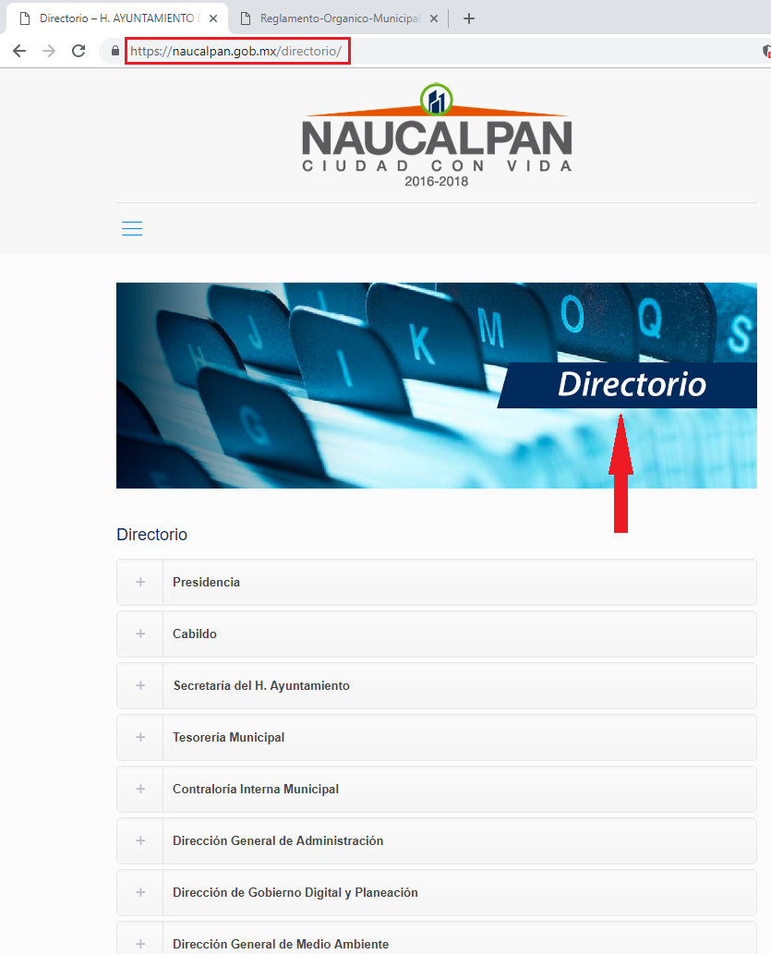

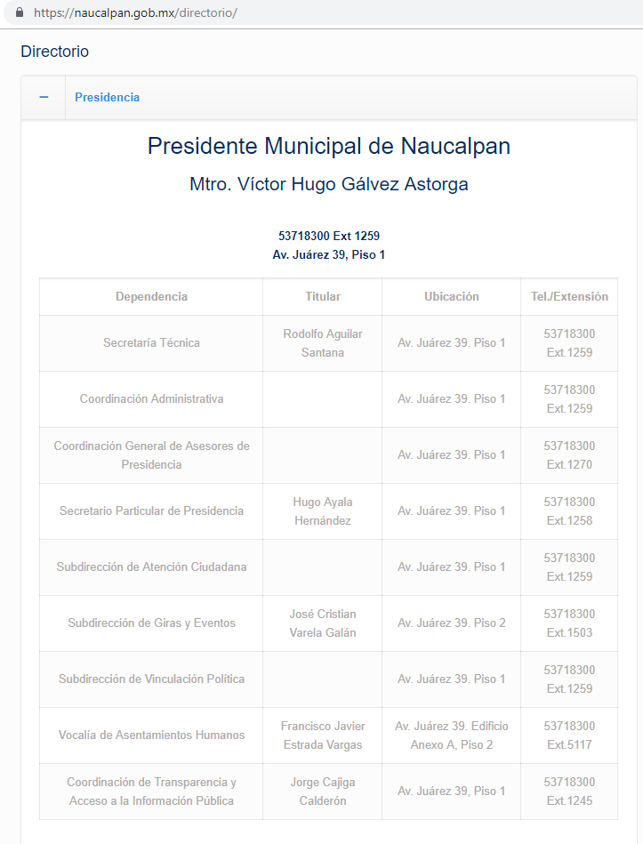
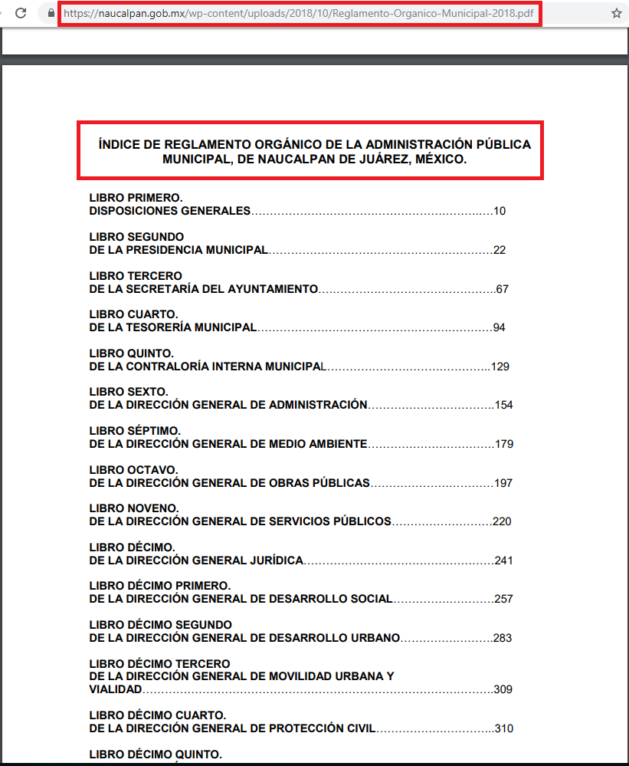

De las esfinges que preceden, se puede acreditar que el sujeto obligado colma el derecho de acceso del recurrente, al hacerle entrega de la información peticionada, esto es el Directorio de servidores públicos de la actual Administración Pública Municipal, así como del Reglamento Orgánico de la Administración Pública Municipal.

Es por lo precisado en párrafos que anteceden, que se acredita que el sujeto obligado, colma todos y cada uno de los puntos señalados en la solicitud de información del recurrente, toda vez que hace entrega de la información peticionada, en ese sentido resultan de observancia los artículos 186 fracción I, 192 fracción III de la Ley de Transparencia y Acceso a la Información Pública del Estado de México y Municipios, que establecen lo siguiente:

“Artículo 186. Las resoluciones del Instituto podrán:
I. Desechar o sobreseer el recurso;
II. Confirmar la respuesta del sujeto obligado;
III. Revocar o modificar la respuesta del sujeto obligado; y
IV. Ordenar la entrega de la información.
Las resoluciones establecerán, en su caso, los plazos y términos para su cumplimiento y los procedimientos para asegurar su ejecución, los cuales no podrán exceder de diez días hábiles para la entrega de información. Excepcionalmente el Instituto, previa fundamentación y motivación, podrán ampliar estos plazos cuando el asunto así lo requiera.
(…)

Artículo 192. El recurso será sobreseído, en todo o en parte, cuando una vez admitido, se actualicen alguno de los siguientes supuestos:
I. El recurrente se desista expresamente del recurso;
II. El recurrente fallezca o, tratándose de personas jurídicas colectivas, se disuelva;
III. El sujeto obligado responsable del acto lo modifique o revoque de tal manera que el recurso de revisión quede sin materia;
IV. Admitido el recurso de revisión, aparezca alguna causal de improcedencia en los términos de la presente Ley; y
V. Cuando por cualquier motivo quede sin materia el recurso.”

(Énfasis añadido)

En conclusión, del análisis de los archivos electrónicos, así como de las manifestaciones vertidas por el sujeto obligado en su informe justificado, se determina que se actualiza la fracción III del artículo 192 de la Ley en cita, toda vez que al hacer entrega mediante su informe justificado de la información faltante, modifica el acto, que dio origen al presente recurso de revisión, ocasionando que el mismo quede sin materia, como ha quedado demostrado en líneas precedentes.

Por ello con fundamento en la segunda hipótesis de la fracción I del artículo 186, de la Ley de Transparencia y Acceso a la Información Pública del Estado de México y Municipios, se SOBRESEE el recurso de revisión 04255/INFOEM/IP/RR/2018, que ha sido materia del presente fallo.

Por lo antes expuesto y fundado es de resolverse y,

SE RESUELVE

PRIMERO. Se SOBRESEE el recurso de revisión 04255/INFOEM/IP/RR/2018, porque el sujeto obligado al modificar su respuesta, el recurso de revisión quedó sin materia, en términos de lo expuesto en el Considerando Tercero de la presente resolución.
SEGUNDO. Notifíquese vía SAIMEX la presente resolución al Titular de la Unidad de Transparencia del sujeto obligado.

TERCERO. Notifíquese la presente resolución al recurrente, y hágase de su conocimiento que en caso de considerar que la presente resolución le causa algún perjuicio, podrá interponer el juicio de amparo, en los términos de las leyes aplicables de acuerdo a lo estipulado en el artículo 196 de la Ley de Transparencia y Acceso a la Información Pública del Estado de México y Municipios.

ASÍ LO RESUELVE, UNANIMIDAD DE VOTOS EL PLENO DEL INSTITUTO DE TRANSPARENCIA, ACCESO A LA INFORMACIÓN PÚBLICA Y PROTECCIÓN DE DATOS PERSONALES DEL ESTADO DE MÉXICO Y MUNICIPIOS, CONFORMADO POR LOS COMISIONADOS ZULEMA MARTÍNEZ SÁNCHEZ, EVA ABAID YAPUR, JOSÉ GUADALUPE LUNA HERNÁNDEZ (EMITIENDO VOTO PARTICULAR), JAVIER MARTÍNEZ CRUZ Y LUIS GUSTAVO PARRA NORIEGA, EN LA CUADRAGÉSIMA SEXTA SESIÓN ORDINARIA CELEBRADA EL DOCE DE DICIEMBRE DE DOS MIL DIECIOCHO, ANTE EL SECRETARIO TÉCNICO DEL PLENO, ALEXIS TAPIA RAMÍREZ. ----------------------------------------------------------------------------------------------------------------------------------------------------------------------------------
-----------------------------------------------------------------------------------------------------------------
-----------------------------------------------------------------------------------------------------------------
-----------------------------------------------------------------------------------------------------------------
-----------------------------------------------------------------------------------------------------------------
-----------------------------------------------------------------------------------------------------------------
Zulema Martínez Sánchez
Comisionada Presidenta
(Rúbrica)
(Rúbrica)
Eva Abaid Yapur  Comisionada  (Rúbrica)  Javier Martínez Cruz  Comisionado  (Rúbrica) | José Guadalupe Luna Hernández  Comisionado  (Rúbrica)  Luis Gustavo Parra Noriega  Comisionado  (Rúbrica)
Alexis Tapia Ramírez
Secretario Técnico del Pleno
) (Rúbrica)

Esta hoja corresponde a la resolución de fecha doce de diciembre de dos mil dieciocho, emitida en el recurso de revisión 04255/INFOEM/IP/RR/2018
ZMS/OSAM/HAP

IMPROCEDENCIA Y SOBRESEIMIENTO EN EL JUICIO DE AMPARO. LAS CAUSAS PREVISTAS EN LOS ARTÍCULOS 73 Y 74 DE LA LEY DE LA MATERIA, RESPECTIVAMENTE, NO SON INCOMPATIBLES CON EL ARTÍCULO 25.1 DE LA CONVENCIÓN AMERICANA SOBRE DERECHOS HUMANOS. Del examen de compatibilidad de los artículos 73 y 74 de la Ley de Amparo con el artículo 25.1 de la Convención Americana sobre Derechos Humanos no se advierte que el derecho interno desatienda los estándares que pretenden proteger los derechos humanos en dicho tratado, por regular causas de improcedencia y sobreseimiento que impiden abordar el estudio de fondo del asunto en el juicio de amparo, en virtud de que el propósito de condicionar el acceso a los tribunales para evitar un sobrecargo de casos sin mérito, es en sí legítimo, por lo que esa compatibilidad, en cuanto a los requisitos para la admisibilidad de los recursos dependerá, en principio, de los siguientes criterios: no pueden ser irracionales ni de tal naturaleza que despojen al derecho de su esencia, ni discriminatorios y, en el caso, la razonabilidad de esas causas se justifica por la viabilidad de que una eventual sentencia concesoria tenga un ámbito de protección concreto y no entre en conflicto con el orden jurídico, no son de tal naturaleza que despojen al derecho de su esencia ni tampoco son discriminatorias, pues no existe alguna condicionante para su aplicabilidad, en función de cuestiones personales o particulares del quejoso. Por tanto, las indicadas causas de improcedencia y sobreseimiento no son incompatibles con el citado precepto 25.1, pues no impiden decidir sencilla, rápida y efectivamente sobre los derechos fundamentales reclamados como violados dentro del juicio de garantías.

